**附件：**

**三明学院校园无线网络使用说明**

目前我校校园无线网络认证策略包括两种：针对移动终端（包括手机、平板等）的无感知认证以及针对电脑（PC）的portal认证，本校教职工使用的用户名为各自工号，密码为**本人身份证后六位**：

例如用户名201201**，密码210710（本人身份证后六位）。

备注：台湾老师密码为大陆通行证号后六位。

请选择无线SSID：**SMXY-WIFI**，可访问校内网站和Internet资源。在不更换终端设备以及用户信息的前提下，可以实现一次认证，长期使用；

**一、iPhone（iOS操作系统）认证方式**

1. 打开“无线局域网”，搜索无线热点“SMXY-WIFI”：

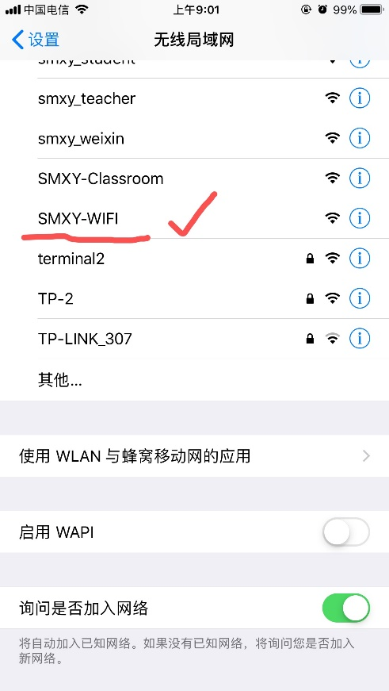

  2. 连接“SMXY-WIFI”，在弹出的“连接网络”页面中输入“校园信息门户”的用户名和密码，点击“连接Login”，可勾选“记住密码”和“自动连接”，方便下次认证登录：

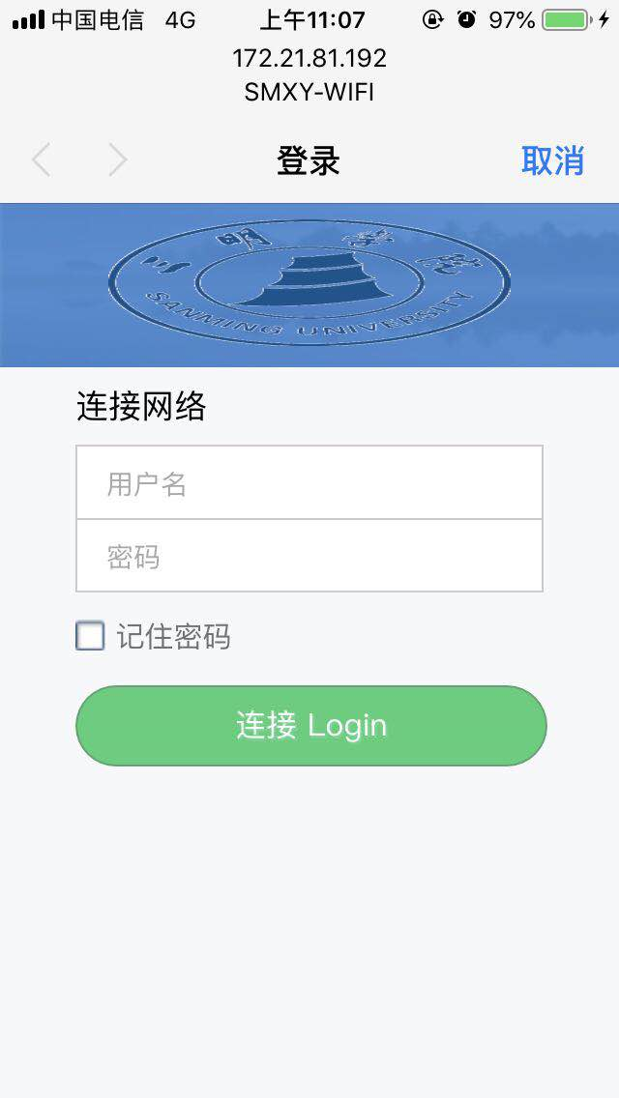

            3. 弹出如下图所示页面，则说明本机已成功连接校园网。开启页面下方“本机无感认证”，即可实现无感知认证上网，即在无线信号覆盖范围内无需再次认证，就可以正常上网。

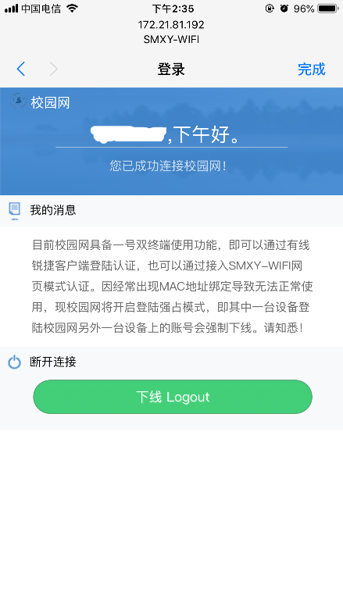

**二、Android操作系统认证方式**

1. 打开“设置”→“WLAN”，搜索无线热点“SMXY-WIFI”：

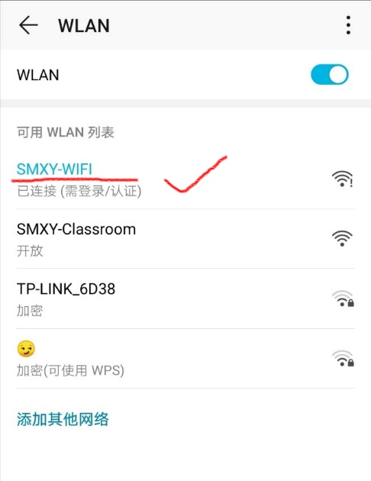

2. 连接“SMXY-WIFI”，在弹出的“连接网络”页面中输入“校园信息门户”的用户名和密码，点击“连接Login”，可勾选“记住密码”和“自动连接”，方便下次认证登录：

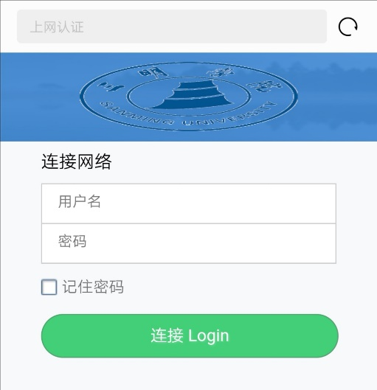

3. 弹出如下图所示页面，则说明本机已成功连接校园网。

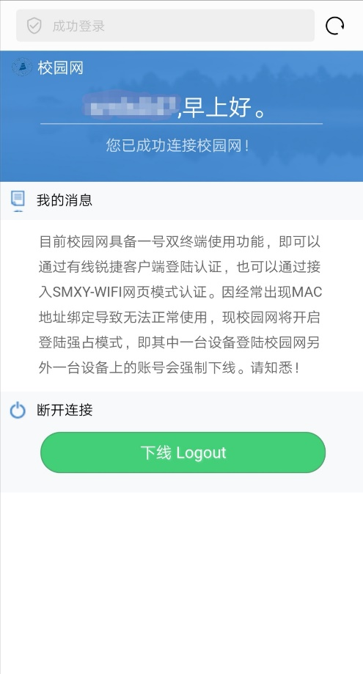

**三、PC portal认证方式**

1. 单击任务栏右下角的“无线网络连接”图标，搜索无线热点“SMXY-WIFI”：

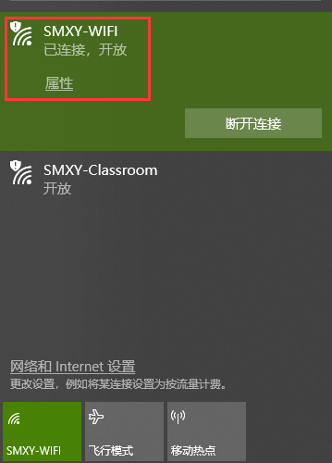

  2. 连接“SMXY-WIFI”，在弹出的“连接网络”页面中输入“校园信息门户”的用户名和密码，点击“连接Login”，可勾选“记住密码”和“自动连接”，方便下次认证登录：

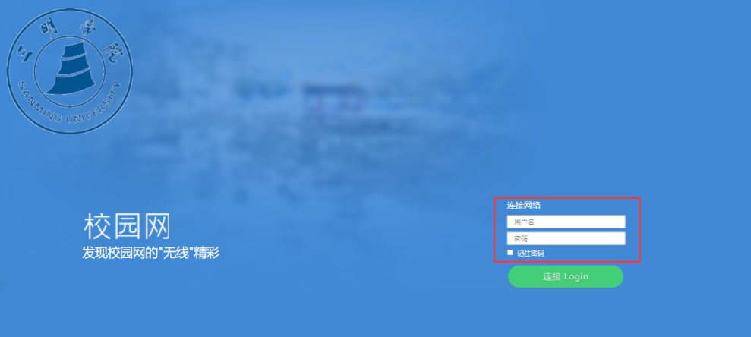

3. 弹出如图所示页面，则说明PC已成功连接校园网。

注：如果是自用个人电脑，可选择开启页面上方“本机无感认证”，即可实现无感知认证上网，即在无线信号覆盖范围内无需再次认证，就可以正常上网。如果是公用电脑，请**不要**选择开启“本机无感认证”

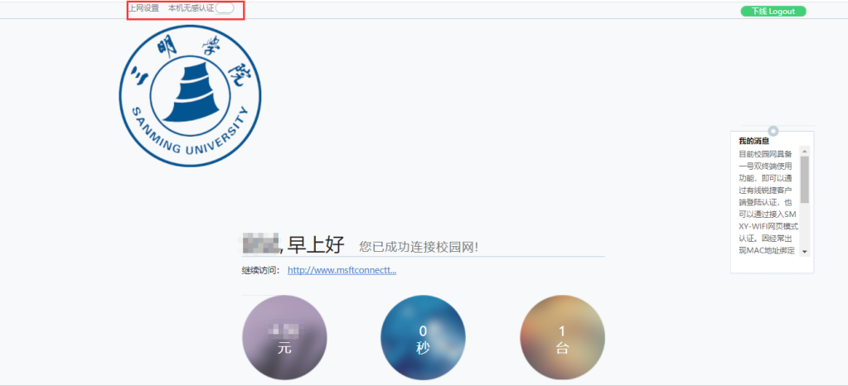

网络中心（信息化建设办公室）

2019年4月30日